**MPS-BR**

O MPS.BR baseia-se nos conceitos de maturidade e capacidade de processo para a avaliação e melhoria da qualidade e produtividade de produtos de software e serviços correlatos. Nesse contexto, o MPS.BR, que possui três componentes: Modelo de Referência, Método de Avaliação e Modelo de Negócio, é baseado no CMMI, nas normas ISO/IEC 12207 e ISO/IEC 15504 e na realidade do mercado brasileiro. No Brasil, uma das principais vantagens desse modelo é seu custo reduzido de certificação em relação às normas estrangeiras e, portanto, é avaliado como ideal para micro, pequena e médias empresas.

8.3 Capacidade do processo - A capacidade do processo é representada por um **conjunto de atributos de processo** descrito em termos de resultados esperados. A capacidade do processo expressa o grau de refinamento e institucionalização com que o processo é executado na organização/unidade organizacional. No MR-MPS-SW, à medida que a organização/unidade organizacional evolui nos níveis de maturidade, um maior nível de capacidade para desempenhar o processo deve ser atingido.

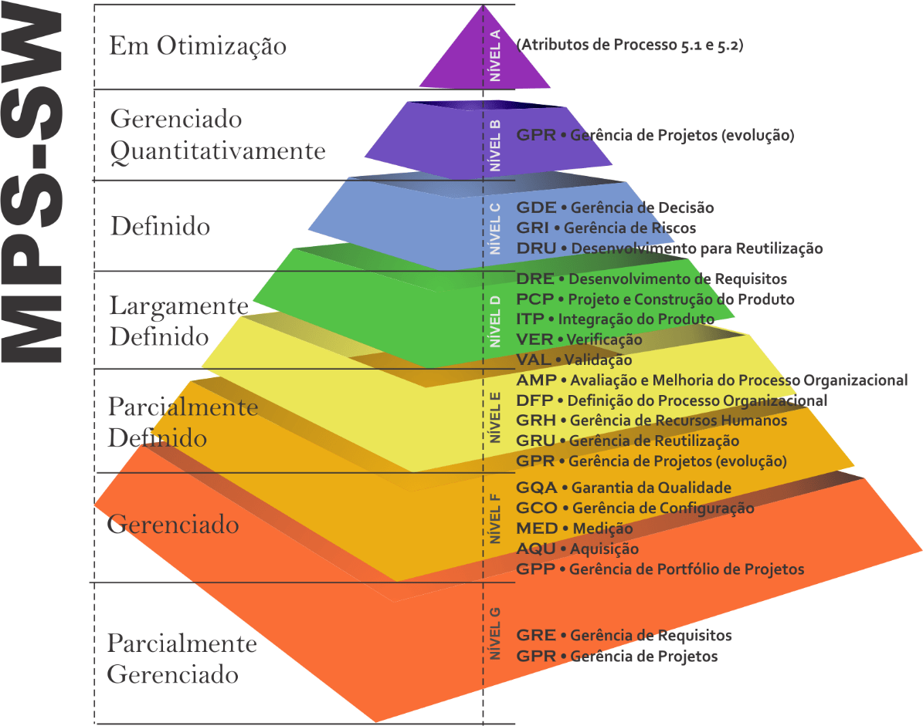**Níveis de maturidade**:

Resumo:

G (Parcialmente Gerenciado): Gerência de Projetos e Gerência de Requisitos

F (Gerenciado): Medição, Gerência de Configuração, Garantia da Qualidade, Aquisição e Gerência de Portfólio de Projetos.

E (Parcialmente Definido): Gerência de Reutilização, Gerência de Projetos (Evolução), Gerência de Recursos Humanos, Definição do Processo Organizacional e Avaliação e Melhoria do Processo Organizacional.

D (Largamente Definido): Desenvolvimento de Requisitos, Projeto e Construção de Produto, Integração do Produto, Verificação e Validação

C (Definido): Gerência de Riscos, Desenvolvimento para Reutilização e Gerência de Decisões

B (Gerenciado Quantitativamente): Gerência de Projetos (Evolução)

A (Em otimização): Sem processos.

Existem 03 processos que são opcionais no sentido de que caso a organização não atuar nessas áreas especificamente, os mesmos podem ser excluídos sem comprometer o alcance dos respectivos níveis. São eles:

* GPP - gerência de portfólio de projeto
* AQU - aquisição
* DRU - desenvolvimento para reutilização

No MPS.BR, os **níveis de capacidades** são representados pelos **atributos de processos**.

**Os atributos de processos:**

AP 1.1: O processo é executado  
AP 2.1: O processo é gerenciado  
AP 2.2: Os produtos de trabalho do processo são gerenciados  
AP 3.1: O processo é definido  
AP 3.2: O processo está implementado  
AP 4.1: O processo é medido  
AP 4.2: O processo é controlado  
AP 5.1: O processo é objeto de melhorias incrementais e inovações  
AP 5.2: O processo é otimizado continuamente.

Os **níveis de capacidades:**

* Nível G - Parcialmente Gerenciado (1.1, **2.1**) - só vai até o 2.1 - por esse motivo o "Parcialmente" -
* Nível F - Gerenciado (1.1, **2.1, 2.2**)
* Nível E - Parcialmente Definido (1.1, 2.1, 2.2, **3.1, 3.2**)
* Nível D - Largamente Definido (1.1, 2.1, 2.2, **3.1, 3.2**)
* Nível C - Definido (1.1, 2.1, 2.2, **3.1, 3.2**)
* Nível B - Gerenciado Quantitativamente (1.1, 2.1, 2.2, 3.1, 3.2, **4.1, 4.2**).
* Nível A - Em Otimização (1.1, 2.1, 2.2, 3.1, 3.2, 4.1, 4.2, **5.1, 5.2**).
* Nível - G - 1.1 - 2.1
* Nível - F - 2.2
* Nível - E - 3.1 3.2
* Nível - D
* Nível - C
* Nível - B - 4.1 4.2
* Nível - A - 5.1 5.2

O objetivo do programa MPS. BR é a Melhoria de Processo de Software e Serviços, com duas metas a alcançar a médio e longo prazos:  
**Meta técnica**: visando a criação e o aprimoramento do modelo MPS.  
**Meta de negócio ou mercado**: visando à disseminação e adoção do Modelo MPS, tanto em micro e pequenas empresas, quanto em grandes organizações.

**Guia de Aquisição** - o processo de aquisição de *software* envolve quatro atividades:

**Preparação da aquisição**

1. Estabelecer a necessidade

2. Definir os requisitos

3. Revisar os requisitos

4. Desenvolver uma estratégia de aquisição

5. Definir os critérios de seleção de fornecedores

**Seleção do fornecedor**

1. Avaliar a capacidade dos fornecedores

2. Selecionar o fornecedor

3. Preparar e negociar um contrato

**Monitoração do contrato**

1. Estabelecer e manter comunicações

2. Trocar informação sobre o progresso técnico

3. Revisar o desempenho do fornecedor

4. Monitorar a aquisição

5. Obter acordo quanto às alterações

6. Acompanhar problemas

**Aceitação pelo cliente**

1. Preparar a aceitação

2. Avaliar o S&SC entregue

3. Manter conformidade com o contrato

4. Aceitar o S&SC

O Programa MPS.BR possui cinco (5) componentes :

* Modelo de Referência MPS para Software (MR-MPS-SW)
* Modelo de Referência MPS para Serviços (MR-MPS-SV)
* Modelo de Referência MPS para Gestão de Pessoas (MR-MPS-RH)
* Método de Avaliação (MA-MPS)
* Modelo de Negócio (MN-MPS)

Nível MR-MPS-SW: G – Parcialmente Gerenciado

Propósito: O propósito do processo **Gerência de Requisitos** é gerenciar os requisitos do  
produto e dos componentes do produto do projeto e identificar inconsistências entre  
os requisitos, os planos do projeto e os produtos de trabalho do projeto.

Resultados esperados:

* GRE 1. O entendimento dos requisitos é obtido junto aos fornecedores  
  de requisitos;
* GRE 2. Os requisitos são avaliados com base em critérios objetivos e um  
  comprometimento da equipe técnica com estes requisitos é obtido;
* GRE 3. A rastreabilidade bidirecional entre os requisitos e os produtos de  
  trabalho é estabelecida e mantida;
* GRE 4. Revisões em planos e produtos de trabalho do projeto são realizadas  
  visando identificar e corrigir inconsistências em relação aos requisitos;
* GRE 5. Mudanças nos requisitos são gerenciadas ao longo do projeto.

**Equivalência MR-MPS e CMMI**

Existe uma equivalência entre o MR-MPS e o CMMI.**Esta equivalência é total do ponto de vista do MR-MPS para o CMMI**, isto é, todos os requisitos das áreas de processo do CMMI estão presentes no MR-MPS. **Entretanto não existe equivalência total do ponto de vista do CMMI para o MR-MPS**, pelas seguintes razões:

1. **no Nível F do MR-MPS, existe o processo Gerência de Portfólio de Projetos que não existe no CMMI.**
2. no Nível E do MR-MPS, o processo Gerência de Recursos Humanos inclui os requisitos da área de processo Treinamento Organizacional, mas tem requisitos relacionados à Aquisição de Pessoal e Gerência de Conhecimento que não estão presentes na área Treinamento Organizacional do CMMI.
3. no Nível E do MR-MPS, existe o processo Gerência de Reutilização que não existe no CMMI.
4. no Nível C do MR-MPS, existe o processo Desenvolvimento para Reutilização que não existe no CMMI.